|  |  |  |
| --- | --- | --- |
| **Испытательная лаборатория**  **ООО «МАКСИМА»**  Аттестат аккредитации испытательной лаборатории (центра)  №РОСС RU.0001.21АИ14  от 09 сентября 2014г.  Номер в реестре аккредитованных лабораторий №0000256  Адрес: 443080, Самарская область, г. Самара, Октябрьский район, проспект Карла Маркса,  д. 201Б, 9 этаж, комната 6 (а) |  | **УТВЕРЖДАЮ**  Начальник испытательной лаборатории ООО «МАКСИМА»  _______________М.Ю. Александров  «_____» _______________ 2023г. |

**ПРОТОКОЛ**

**результатов измерений электромагнитных излучений**

**радиочастотного диапазона**

**№ 2205/23 ЭМИ РЧ**

**от «26» сентября 2023г.**

***Дата проведения измерений:*** *17.09.2023г.*

***Дата оформления протокола:*** *26.09.2023г.*

***Температура наружного воздуха, °C: +22 Влажность воздуха, %: 43 Атмосферное давление, мм.рт.ст.: 757***

***Наименование и контактные данные заказчика:*** *ПАО «МТС», ИНН 7740000076, ОГРН 1027700149124.*

|  |  |  |
| --- | --- | --- |
| ***Наименование объекта измерения*:** | | *базовая станция БС № БС-73-701 DCS-1800/IMT-2000/UMTS/GSM-900/LTE-1800,*  *принадлежащая ПАО «МТС»/*  */базовая станция БС-54268 LTE-1800, принадлежащая ПАО «ВымпелКом».* |
| ***Фактический адрес:*** | *Ульяновская область, г. Ульяновск, с. Лаишевка, ул. Казанская, д. 10.* | |

***Цель измерений:*** *производственный контроль (ввод в эксплуатацию).*

***Измерения проводились в присутствии представителя организации:*** *ПАО «МТС» Филянин А.В.*

|  |  |  |  |  |  |  |
| --- | --- | --- | --- | --- | --- | --- |
| **Средства измерения** | **Наименование,**  **тип прибора** | **Заводской номер прибора** | **Срок действия свидетельства о поверке** | **№ свидетельства о поверке** | **Погрешность**  **средств**  **измерения** | **Чувствительность средств**  **измерения** |
| Измеритель уровней электромагнитных излучений «П3-42» с АП-2 | 053 | до 19.06.2024 | С-Т/20-06-2023/255337144 | ±3,2 дБ | 3 мкВт/см2 (АП-2) |
| Измеритель параметров микроклимата  «Метеоскоп-М» | 317218 | до 30.06.2024г. | С-М/01-07-2022/167572143 | Температура: ±0,2°C  Отн. влажность: ±3%  Давление воздуха:  ±0,13кПа (мм.рт.ст.) | - |
| Рулетка измерительная металлическая «Р2УЗК» | 9 | до 29.06.2024г. | С-АПМ/30-06-2023/258605309 | ±0,3 мм | - |

***Нормативные документы, на основании которых проводились измерения:***

***МУК 4.3.1167-02*** *«Определение плотности потока излучения электромагнитного поля в местах размещения радиосредств, работающих в диапазоне частот 300МГц-300ГГц»;*

***МУК 4.3.3830-22*** *«Определение уровней электромагнитного поля, создаваемого излучающими техническими средствами*

*телевидения, ЧМ радиовещания и базовых станций сухопутной подвижной радиосвязи»;*

***ПТМБ.411153.005 РЭ*** *«Руководство по эксплуатации измерителя уровней электромагнитных излучений П3-42».*

***Нормативные документы, на основании которых проводилась оценка:***

***СанПиН 2.1.8/2.2.4.1190-03*** *«Гигиенические требования к размещению и эксплуатации средств сухопутной*

*подвижной радиосвязи»;*

***СанПиН 2.1.8/2.2.4.1383-03*** *«Гигиенические требования к размещению и эксплуатации передающих*

*радиотехнических объектов»;*

***СанПиН 2.1.8/2.2.4.2302-07*** *«Изменение N 1 к санитарно-эпидемиологическим правилам и нормативам*

*«Гигиенические требования к размещению и эксплуатации передающих радиотехнических объектов».*

|  |  |
| --- | --- |
| **Источники физических факторов:** | передающие радиотехнические объекты ПАО «МТС», ПАО «ВымпелКом». |

|  |  |
| --- | --- |
| **Диапазон частот на передачу, МГц:** | 900/1800/2100/80000. |

**Ситуационный план (территории, рабочего места) или описание точек измерения (при необходимости)**:

см. приложение №1 к протоколу.

**Результаты измерений и описание точек измерения:**

|  |  |  |  |  |
| --- | --- | --- | --- | --- |
| **№ п/п** | **Место проведения измерения/описание точек измерения** | **Плотность потока**  **энергии (мкВт/см2)** | **(Up)\*** | **ПДУ, (мкВт/см2)** |
| **для населения** |
|  | 1. **(на прилегающей территории к базовой станции)** |  |  | **10** |
|  | 1. **(на прилегающей территории к базовой станции)** |  |  |
|  | 1. **(на прилегающей территории к базовой станции)** |  |  |
|  | 1. **(на крыше хоз. постройки)** |  |  |
|  | 1. **(на прилегающей территории к базовой станции)** |  |  |
|  | 1. **(на прилегающей территории к базовой станции)** |  |  |
|  | 1. **(на прилегающей территории к базовой станции)** |  |  |
|  | 1. **(на прилегающей территории к базовой станции)** |  |  |
|  | 1. **(на прилегающей территории к базовой станции)** |  |  |

**К.т. – контрольная точка измерений**

**Примечание:** со слов представителя организации базовая станция в момент измерения работал на максимальной мощности излучения, измерения проводились на высоте от 0,5 до 2,0 метров над уровнем земли, крыши, в протоколе указаны максимальные величины из измеренных. Фактические значения плотности потока энергии по всем измеренным высотам указаны в первичном протоколе измерений. Сведения, указанные в строках «источники физических факторов» и «диапазон частот на передачу», предоставлены заказчиком из технической документации на объект. Испытательная лаборатория не несет ответственность за предоставленные данные заказчиком.

**\*: U(p) - расширенная неопределенность при доверительной вероятности-0,95, коэффициент охвата 2.**

***Вывод:*** *в момент проведения измерений фактические значения плотности потока энергии (с учетом расширенной неопределенности) от базовая станция БС № БС-73-701 DCS-1800/IMT-2000/UMTS/GSM-900/LTE-1800, принадлежащая ПАО «МТС»/ базовая станция БС-54268 LTE-1800, принадлежащая ПАО «ВымпелКом», Ульяновская область, г. Ульяновск, с. Лаишевка, ул. Казанская, д. 10, не превышают предельно допустимый уровень электромагнитного излучения и соответствуют СанПиН 2.1.8/2.2.4.1190-03, СанПиН 2.1.8/2.2.4.1383-03, СанПиН 2.1.8/2.2.4.2302-07.*

|  |  |
| --- | --- |
| Специалист организации, проводивший измерения и оценку:  главный специалист – эксперт-физик | ____________ Т.А. Александрова |

Приложение №1

Ситуационный план

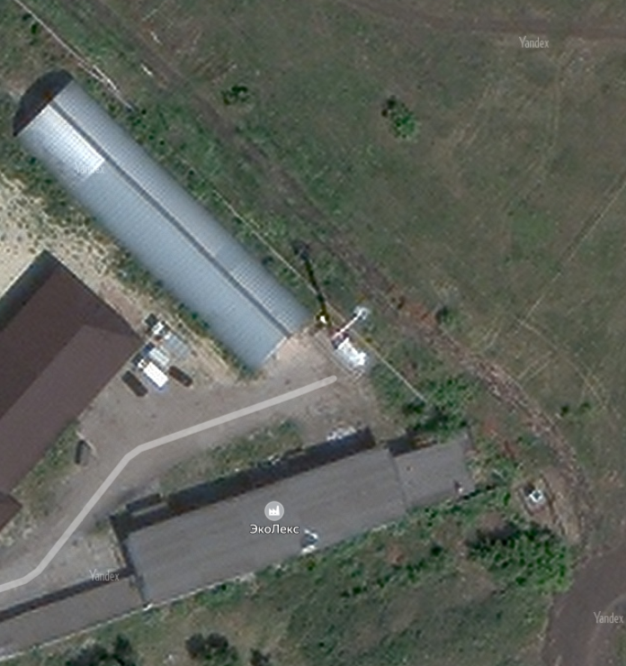

**. т.9**

**. т.8**

**. т.7**

**. т.6**

**. т.5**

**. т.4**

**. т.3**

**. т.2**

**. т.1**

300°

135°

180°

120°

160°

70°

____________________________________________________________________________________________________­­­__________

Окончание протокола